MAT 6. RAZRED (torek, 7. 4. 2020)

Rešitve nalog: SDZ (4. del), str. 48, 49/ 1, 2

1.
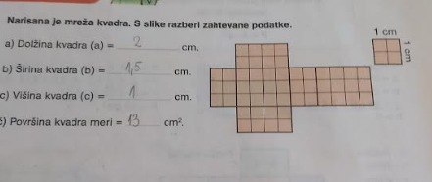

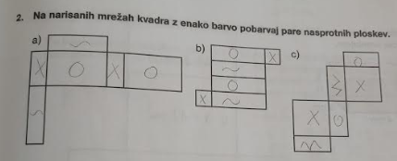

UTRJEVANJE UČNE SNOVI: POVRŠINA KVADRA IN KOCKE

Reši naslednje naloge v SDZ (4. del), str. 49, 50/ 5, 7
str. 51/ 10
str. 52/ 14

